淡江時報 第 1086 期
考生應戰個人申請二階甄試 各學系熱絡分享特色
學校要聞
【張瑟玉淡水校園報導】本校於4月20、21日舉辦「選擇淡江‧綻放光芒」大學個人申請入學學系說明會，為使108學年度大學新鮮人及家長了解本校學系特色、課程規劃及職涯發展，共有53個學系提供第二階段個人申請入學甄試考場服務、學系書面摺頁簡介文宣，以及播放簡報介紹學系特色，多數系上另安排教師說明學系課程，提供家長和考生對於未來就業或就學方向等諮詢，系學會學生則是分享學習經驗。
2020/04/04

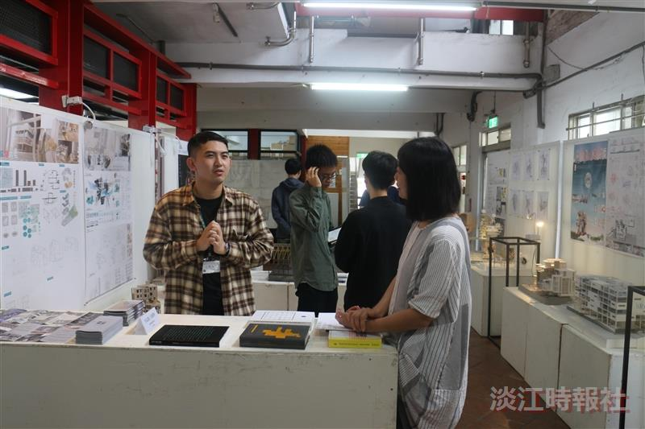
108學年度大學個人申請入學甄試於4月20、21日登場，各學系提供考場服務、學系書面摺頁簡介文宣，以及播放簡報介紹學系特色。（攝影／林薏婷）

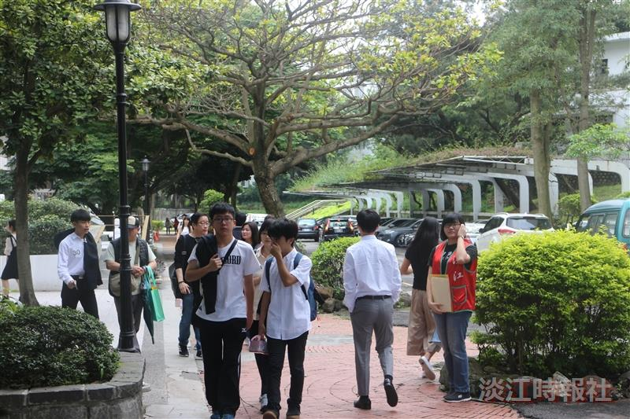
本校於4月20、21日舉辦學系說明會，共有53個學系為來自全臺各地學生及家長說明各學系課程規劃，以及職涯發展。（攝影／林薏婷）

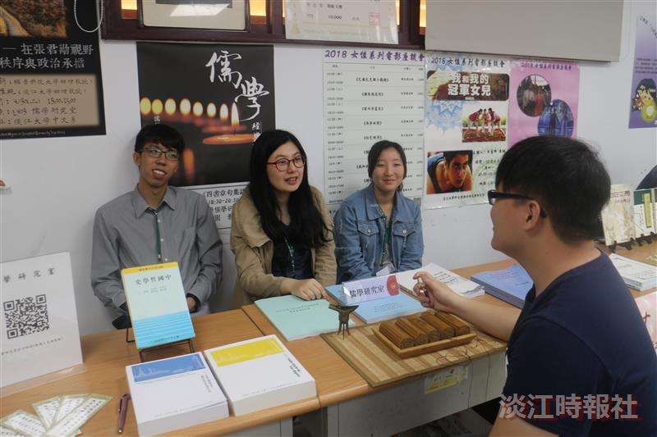
4月20、21日舉辦「選擇淡江‧綻放光芒」大學個人申請入學學系說明會，不少系學會學生在現場設攤，分享學習經驗。（攝影／林薏婷）

